2024年社会实践校级培训课程-操作指南
- 学院管理员端
- 查看各团队学习信息
学院管理员进入企业微信系统后在首页上滑页面，在页面最底部查看观看情况汇总。
点击【查看全部】进入视频学习列表页。
点击团队信息块进入视频观看详情页面。
点击列表页底部【导出数据】按钮导出观看信息。
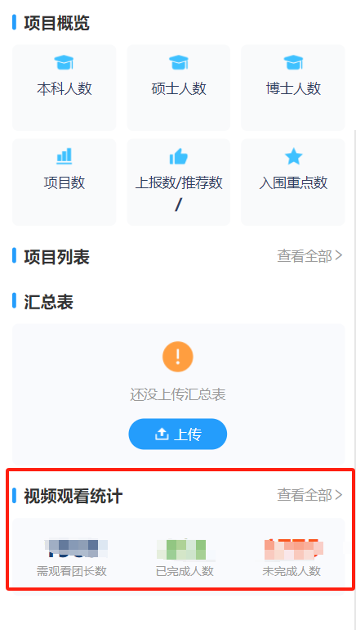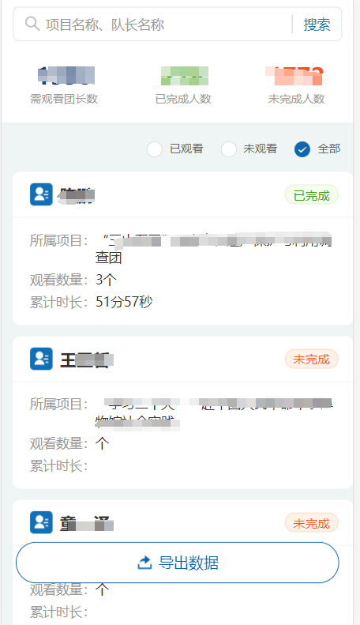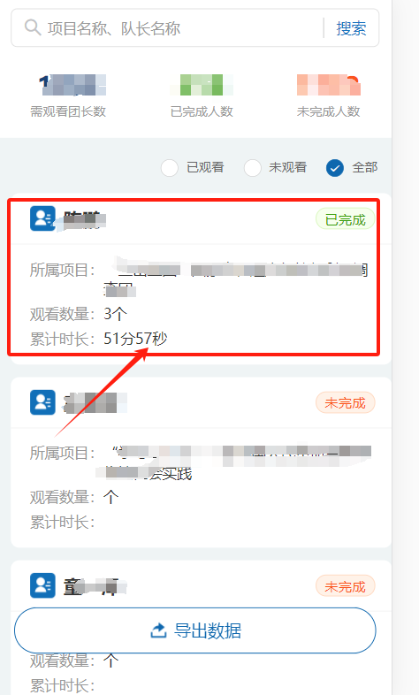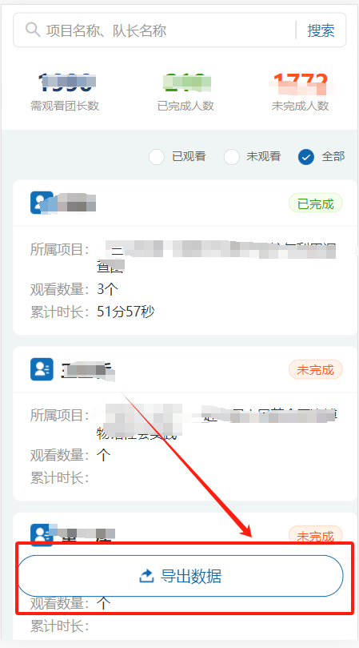

二、团长端
- 微信小程序：北京理工大学第二课堂平台端
团长在微信端填报项目后可观看视频，进入填报首页后点击【社会实践校级培训课程】进入视频观看页面。点击播放观看视频。视频播放达到规定时长后视频观看状态会更新为已观看。

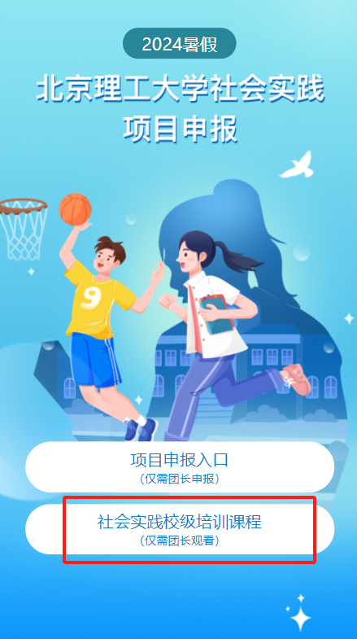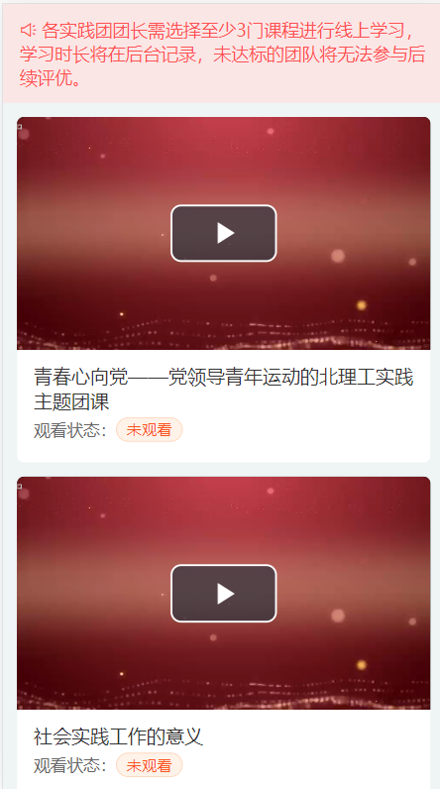
- 企业微信端
进入企业微信的团长也可在企微中观看视频。团长进入企微社会实践后在团队信息下方点击【学习校级培训课程】进入视频列表，点击播放观看视频。视频播放达到规定时长后视频观看状态会更新为已观看。
